Domáce úlohy, 9.ročník / variant B
04.05. - 07.05.2020
MATEMATIKA

1. Prezri si tabuľku. V tabuľke sú čísla od 1 do 100.

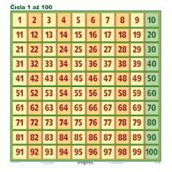
2. Do číselného radu doplň násobky 10:

1 | 2 | 3 | 4 | 5 | 6 | 7 | 8 | 9
11 | 12 | 13 | 14 | 15 | 16 | 17 | 18 | 19
21 | 22 | 23 | 24 | 25 | 26 | 27 | 28 | 29
31 | 32 | 33 | 34 | 35 | 36 | 37 | 38 | 39
41 | 42 | 43 | 44 | 45 | 46 | 47 | 48 | 49
51 | 52 | 53 | 54 | 55 | 56 | 57 | 58 | 59
61 | 62 | 63 | 64 | 65 | 66 | 67 | 68 | 69
71 | 72 | 73 | 74 | 75 | 76 | 77 | 78 | 79
81 | 82 | 83 | 84 | 85 | 86 | 87 | 88 | 89
91 | 92 | 93 | 94 | 95 | 96 | 97 | 98 | 99

- Doplň do číselného radu :

10 |  |  | 40 |  |  |  | 80

- Vypočítaj príklady :

10 + 30 = | 20 + 20 = | 50 + 30 =
60 + 20 = | 70 + 20 = | 30 + 30 =
50 + 50 = | 30 + 60 = | 40 + 10 =
40 + 30 = | 40 + 60 = | 70 + 30 =
90 + 10 = | 10 + 10 = | 80 + 20 =

5. Zuzka mala v pokladničke našetrených 60 eur. Babka jej na narodeniny dala 30 eur. Koľko mala Zuzka našetrené v pokladničke ?

Mala ….................... 60 eur
Dostala......................30 eur
V pokladničke …...... ? Výpočet :

Zuzka mala v pokladničke ____________ eur.

  - Na strome sedelo 10 vrabcov. Priletelo k nim ešte 70 vrabcov.
Koľko vrabcov sedelo spolu na strome ?

Sedelo …................... 10
Priletelo …................ 70
Spolu ….................... ? Výpočet :

Na strome sedelo spolu ____________ vrabcov.

SLOVENSKÝ JAZYK

1. Precvič si písanie slabík so S a Š :
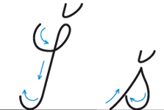
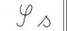
so | eš | Sa | ši | iš | ša
sá | sú | Šú | še | Eš | Uš
Ši | ys | os | šo | Sé | Sú

- Precvič si písanie slov so S, s a Š, š:

sova | Soňa | sklo | Šimon | šál | Uršuľa
osa | Sandra | uši | šírka | slimák | sito
šampón | Slavo | šilt | šnúrka | Šaňo | láska

VECNÉ UČENIE

- Teraz je mesiac máj . Okrem toho, že je to jarný mesiac a že je to mesiac lásky, si v tomto mesiaci pripomíname aj dva významné štátne sviatky.

1.MÁJ – SVIATOK PRÁCE

Sviatok práce alebo 1.máj je medzinárodný sviatok pracujúcich. Uznesenie o oslavách prijal ustanovujúcu kongres II. internacionály v roku 1889 v Paríži na pamäť všeobecného štrajku a masových demonštrácií chicagských robotníkov, ktoré sa konali v roku 1886 za osemhodinový pracovný čas.
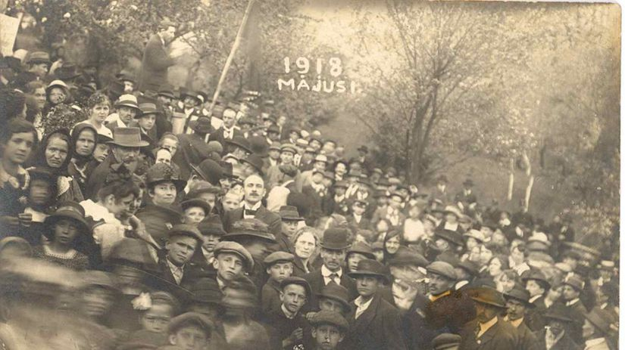
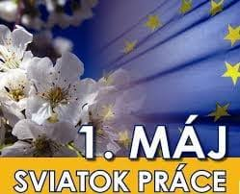
Po vzniku Česko – Slovenska bol od roku 1919 1.máj vyhlásený za štátny sviatok. Prvomájové oslavy sa niesli v duchu boja proti nezamestnanosti a zhoršovaniu postavenia pracujúcich. V rokoch 1933 – 1938 vyjadrovali protest proti fašizmu a vojne.
8. MÁJ – DEŇ VÍŤAZSTVA NAD FAŠIZMOM

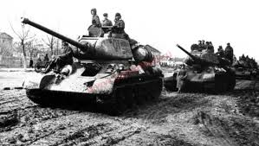
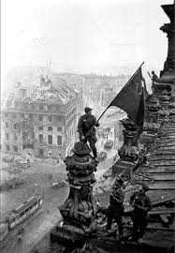
Dátum 8. máj sa vzťahuje na výročie kapitulácie nacistického Nemecka, ktorá vstúpila do platnosti 8. mája 1945. V niektorých štátoch sa tento deň označuje aj ako Deň víťazstva v Európe.

Domáce úlohy , 2.ročník / variant B
04.05. - 07.05.2020

MATEMATIKA

- Precvič si písanie číslic :
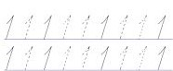
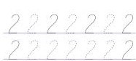

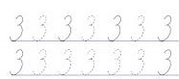
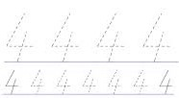

SLOVENSKÝ JAZYK

- Na ktorú slabiku sa začína obrázok ? Obrázok so správnou slabikou spoj čiarou :
ma me mi

ma mi me

Me Ma Mi
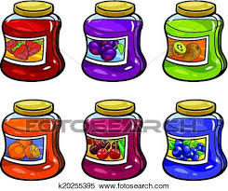

le li la

le la li

la le li

- Slabiky prepíš písaným písmom :

Má | le | íl | ma | Mé
Lí | Lá | Lé | El | Em
mi | la | al | em | me

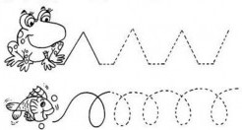
  - Precvič si ruku a zabav sa :

Vypracovala : Bc. Verčimáková Mária

